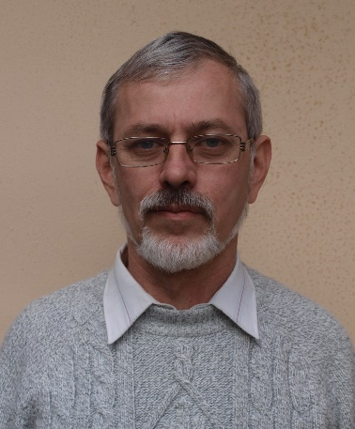 | Освіта: | Ужгородський державний університет: Хімік. Викладач.
 | Науковий ступінь: | Кандидат хімічних наук
 | Вчене звання: | доцент кафедри неорганічної хімії
 | Посада: | доцент кафедри неорганічної хімії
oleksandr.kokhan@uzhnu.edu.ua  Рівень володіння іноземною мовою:  Англійська мова, В2 | Участь в проєктах | Фонд наукових досліджень України (2023.03/0176)
 | Наукові профілі | ORCID ID https://orcid.org/0000-0003-1534-6779  Scopus https://www.scopus.com/authid/detail.uri?authorId=55734387400  WoS https://www.webofscience.com/wos/author/record/J-8989-2015  Google Scholar https://scholar.google.com.ua/citations?hl=uk&user=vhR0z3sAAAAJ

